**Thème 6 : Les choix stratégiques de l'entreprise**

**Episode 1 : Comment le diagnostic éclaire-t-il les choix stratégiques de l'entreprise ?**

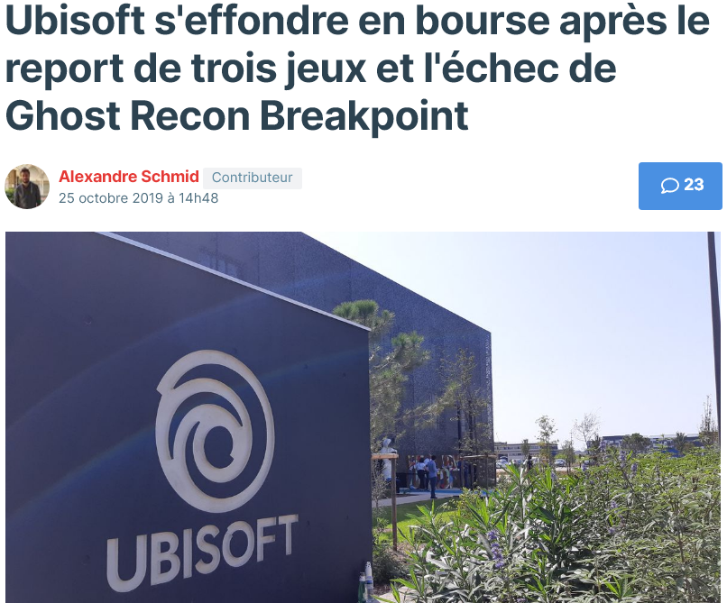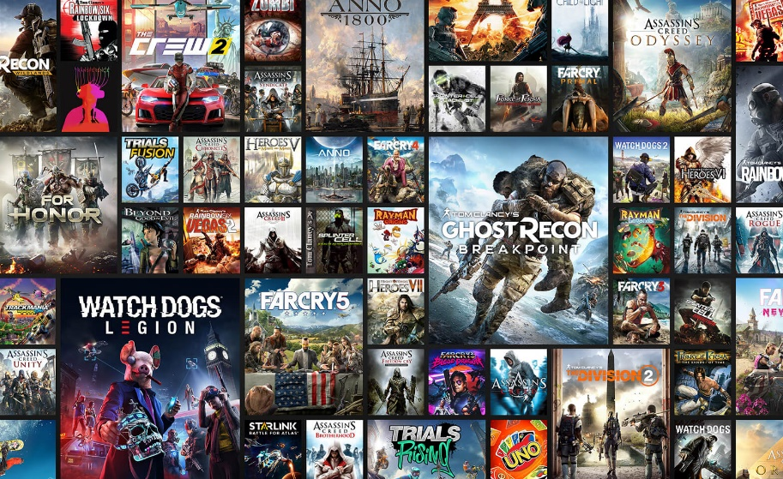

|  |  |
| --- | --- |
|  | Résultat de recherche d'images pour "ubisoft" |

**Questions**

|  |  |  |
| --- | --- | --- |
| Résultat de recherche d'images pour "ubisoft" | **Questions** |  |

**Ubisoft est une entreprise française de développement, d'édition et de distribution de jeux vidéo, créée en mars 1986 par les cinq frères Guillemot, originaires de Carentoir dans le Morbihan, en France.**

[**Siège social**](https://www.google.fr/search?client=opera&hs=Jol&sa=X&biw=1496&bih=754&q=ubisoft+si%C3%A8ge+social&stick=H4sIAAAAAAAAAOPgE-LUz9U3MCpMqczS0spOttLPL0pPzMusSizJzM9D4VhlpCamFJYmFpWkFhUvYhUtTcoszk8rUSjOPLwiPVWhOD85MzEHAB6f99RRAAAA&ved=2ahUKEwiViIKNhPTlAhWKGBQKHZ2fCi4Q6BMoADAgegQIDhAG)**:**[Montreuil](https://www.google.fr/search?client=opera&hs=Jol&sa=X&biw=1496&bih=754&q=Montreuil&stick=H4sIAAAAAAAAAOPgE-LUz9U3MCpMqcxSgjCzkrLitbSyk63084vSE_MyqxJLMvPzUDhWGamJKYWliUUlqUXFi1g5ffPzSopSSzNzAObfPLRQAAAA&ved=2ahUKEwiViIKNhPTlAhWKGBQKHZ2fCi4QmxMoATAgegQIDhAH)

[**Cours de l'action**](https://www.google.fr/search?client=opera&hs=Jol&sa=X&biw=1496&bih=754&q=ubisoft+cours+de+l%27action&stick=H4sIAAAAAAAAAONgecRoxi3w8sc9YSndSWtOXmNU5-IKzsgvd80rySypFJLkYoOy-KV4ubj10_UNU8pMM3KLinkWsUqWJmUW56eVKCTnlxYVK6SkKuSoJyaXZObnAQBIIw9RVwAAAA&ved=2ahUKEwiViIKNhPTlAhWKGBQKHZ2fCi4Q6BMwIXoECAkQAg)**:**[UBI](https://www.google.fr/search?client=opera&hs=Jol&sa=X&biw=1496&bih=754&q=EPA:+UBI&stick=H4sIAAAAAAAAAONgecRoxi3w8sc9YSndSWtOXmNU5-IKzsgvd80rySypFJLkYoOy-KV4ubj10_UNU8pMM3KLinkWsXK4BjhaKYQ6eQIAqywx7EYAAAA&ved=2ahUKEwiViIKNhPTlAhWKGBQKHZ2fCi4QsRUwIXoECAkQAw) (EPA) 49,94 € -1,02 (-2,00 %)  
[**Création**](https://www.google.fr/search?client=opera&hs=Jol&sa=X&biw=1496&bih=754&q=ubisoft+cr%C3%A9ation&stick=H4sIAAAAAAAAAOPgE-LUz9U3MCpMqczSUs1OttLPL0pPzMusSizJzM9D4Vil5ZfmpaSmLGIVLE3KLM5PK1FILjq8EiwHAFB-RCRIAAAA&ved=2ahUKEwiViIKNhPTlAhWKGBQKHZ2fCi4Q6BMoADAiegQIDhAK)**:**12 mars 1986, [Carentoir](https://www.google.fr/search?client=opera&hs=Jol&sa=X&biw=1496&bih=754&q=Carentoir&stick=H4sIAAAAAAAAAOPgE-LUz9U3MCpMqcxS4gIxjZONCysMtVSzk63084vSE_MyqxJLMvPzUDhWafmleSmpKYtYOZ0Ti1LzSvIziwAX2miyTAAAAA&ved=2ahUKEwiViIKNhPTlAhWKGBQKHZ2fCi4QmxMoATAiegQIDhAL)

[**PDG**](https://www.google.fr/search?client=opera&hs=Jol&sa=X&biw=1496&bih=754&q=ubisoft+pdg&stick=H4sIAAAAAAAAAOPgE-LUz9U3MCpMqczSUsxOttLPL0pPzMusSizJzM9D4Vglp-YvYuUuTcoszk8rUShISQcAFQ9M1j4AAAA&ved=2ahUKEwiViIKNhPTlAhWKGBQKHZ2fCi4Q6BMoADAjegQIDhAO)**:**[Yves Guillemot](https://www.google.fr/search?client=opera&hs=Jol&sa=X&biw=1496&bih=754&q=Yves+Guillemot&stick=H4sIAAAAAAAAAOPgE-LUz9U3MCpMqcxS4tFP1zc0NKpMy8gwN9RSzE620s8vSk_My6xKLMnMz0PhWCWn5i9i5YssSy1WcC_NzMlJzc0vAQCC3k1WTwAAAA&ved=2ahUKEwiViIKNhPTlAhWKGBQKHZ2fCi4QmxMoATAjegQIDhAP) (2000–)

[**Filiales**](https://www.google.fr/search?client=opera&hs=Jol&sa=X&biw=1496&bih=754&q=ubisoft+filiales&stick=H4sIAAAAAAAAAOPgE-LUz9U3MCpMqczS0swot9JPzs_JSU0uyczP088vSk_My6xKBHGKrYpLk4ozUzITizJTixexCpQmZRbnp5UopGXmZCbmpBYDANfqMxJLAAAA&ved=2ahUKEwiViIKNhPTlAhWKGBQKHZ2fCi4Q6BMoADAkegQIDhAS)**:**[Ubisoft Montréal](https://www.google.fr/search?client=opera&hs=Jol&sa=X&biw=1496&bih=754&q=Ubisoft+Montr%C3%A9al&stick=H4sIAAAAAAAAAOPgE-LUz9U3MCpMqcxS4gIxjZOzco2LtDQzyq30k_NzclKTSzLz8_Tzi9IT8zKrEkGcYqvi0qTizJTMxKLM1OJFrIKhSZnF-WklCr75eSVFh1cm5gAAnOLszlgAAAA&ved=2ahUKEwiViIKNhPTlAhWKGBQKHZ2fCi4QmxMoATAkegQIDhAT), [Blue Byte](https://www.google.fr/search?client=opera&hs=Jol&sa=X&biw=1496&bih=754&q=Blue+Byte&stick=H4sIAAAAAAAAAOPgE-LUz9U3MCpMqcxSgjDLzQ3NtDQzyq30k_NzclKTSzLz8_Tzi9IT8zKrEkGcYqvi0qTizJTMxKLM1OJFrJxOOaWpCk6VJakAWVDH208AAAA&ved=2ahUKEwiViIKNhPTlAhWKGBQKHZ2fCi4QmxMoAjAkegQIDhAU), [Ubisoft Shanghai](https://www.google.fr/search?client=opera&hs=Jol&sa=X&biw=1496&bih=754&q=Ubisoft+Shanghai&stick=H4sIAAAAAAAAAOPgE-LUz9U3MCpMqcxS4gIxLcuSTAtytTQzyq30k_NzclKTSzLz8_Tzi9IT8zKrEkGcYqvi0qTizJTMxKLM1OJFrAKhSZnF-WklCsEZiXnpGYmZAMoB6ulXAAAA&ved=2ahUKEwiViIKNhPTlAhWKGBQKHZ2fCi4QmxMoAzAkegQIDhAV), [PLUS](https://www.google.fr/search?client=opera&hs=Jol&sa=X&biw=1496&bih=754&q=ubisoft+filiales&stick=H4sIAAAAAAAAAOPgE-LUz9U3MCpMqczS0swot9JPzs_JSU0uyczP088vSk_My6xKBHGKrYpLk4ozUzITizJTixexCpQmZRbnp5UopGXmZCbmpBYDANfqMxJLAAAA&ved=2ahUKEwiViIKNhPTlAhWKGBQKHZ2fCi4Q44YBKAQwJHoECA4QFg)

[**Fondateurs**](https://www.google.fr/search?client=opera&hs=Jol&sa=X&biw=1496&bih=754&q=ubisoft+fondateurs&stick=H4sIAAAAAAAAAOPgE-LUz9U3MCpMqczSUs9OttJPKi3OzEstLoYz4vMLUosSSzLz86zS8kvzUlKLFrEKlSZlFuenlSik5eelJJaklhYVAwD6dgcCSwAAAA&ved=2ahUKEwiViIKNhPTlAhWKGBQKHZ2fCi4Q6BMoADAlegQIDhAZ)**:**[Yves Guillemot](https://www.google.fr/search?client=opera&hs=Jol&sa=X&biw=1496&bih=754&q=Yves+Guillemot&stick=H4sIAAAAAAAAAOPgE-LUz9U3MCpMqcxS4tFP1zc0NKpMy8gwN9RSz0620k8qLc7MSy0uhjPi8wtSixJLMvPzrNLyS_NSUosWsfJFlqUWK7iXZubkpObmlwAA0rztbVUAAAA&ved=2ahUKEwiViIKNhPTlAhWKGBQKHZ2fCi4QmxMoATAlegQIDhAa), [Michel Guillemot](https://www.google.fr/search?client=opera&hs=Jol&sa=X&biw=1496&bih=754&q=Michel+Guillemot&stick=H4sIAAAAAAAAAOPgE-LUz9U3MCpMqcxS4tZP1zc0MsowMygy1lLPTrbSTyotzsxLLS6GM-LzC1KLEksy8_Os0vJL81JSixaxCvhmJmek5ii4l2bm5KTm5pcAADgErFRWAAAA&ved=2ahUKEwiViIKNhPTlAhWKGBQKHZ2fCi4QmxMoAjAlegQIDhAb), [Gerard Guillemot](https://www.google.fr/search?client=opera&hs=Jol&sa=X&biw=1496&bih=754&q=Gerard+Guillemot&stick=H4sIAAAAAAAAAOPgE-LUz9U3MCpMqcxS4tZP1zdMKTM0M4k31VLPTrbSTyotzsxLLS6GM-LzC1KLEksy8_Os0vJL81JSixaxCrgDhYpSFNxLM3NyUnPzSwBp-Cb7VgAAAA&ved=2ahUKEwiViIKNhPTlAhWKGBQKHZ2fCi4QmxMoAzAlegQIDhAc), [Christian Guillemot](https://www.google.fr/search?client=opera&hs=Jol&sa=X&biw=1496&bih=754&q=Christian+Guillemot&stick=H4sIAAAAAAAAAOPgE-LUz9U3MCpMqcxS4tZP1zdMKak0Kjav0lLPTrbSTyotzsxLLS6GM-LzC1KLEksy8_Os0vJL81JSixaxCjtnFGUWl2Qm5im4l2bm5KTm5pcAAPGHmSVZAAAA&ved=2ahUKEwiViIKNhPTlAhWKGBQKHZ2fCi4QmxMoBDAlegQIDhAd), [Claude Guillemot](https://www.google.fr/search?client=opera&hs=Jol&sa=X&biw=1496&bih=754&q=Claude+Guillemot&stick=H4sIAAAAAAAAAOPgE-LUz9U3MCpMqcxS4tZP1zdMKSk2Tc7I1lLPTrbSTyotzsxLLS6GM-LzC1KLEksy8_Os0vJL81JSixaxCjjnJJampCq4l2bm5KTm5pcAAMzQgTtWAAAA&ved=2ahUKEwiViIKNhPTlAhWKGBQKHZ2fCi4QmxMoBTAlegQIDhAe), [Nicolas Rioux](https://www.google.fr/search?client=opera&hs=Jol&sa=X&biw=1496&bih=754&q=ubisoft+nicolas+rioux&stick=H4sIAAAAAAAAAOPgE-LUz9U3MCpMqcxS4tVP1zc0zEgzMCguM6zQUs9OttJPKi3OzEstLoYz4vMLUosSSzLz86zS8kvzUlKLFrGKliZlFuenlSjkZSbn5yQWKxRl5pdWAAAqYx2NXQAAAA&ved=2ahUKEwiViIKNhPTlAhWKGBQKHZ2fCi4QmxMoBjAlegQIDhAf)

**Vous êtes assistant auprès de Mme Degraf, commissaire générale du Salon des entrepreneurs Lyon Auvergne-Rhône-Alpes. Cette dernière vous demande, à l'occasion du Salon des entrepreneurs de 2020, de l'aider à préparer l'interview de M. Guillemot, le P-DG actuel d'Ubisoft, en réalisant un dossier d'étude portant sur la démarche stratégique de l'entreprise.**

**Mme Degraf vous demande de caractériser la démarche stratégique de l'entreprise Ubisoft en identifiant les différentes étapes du processus.**

**M.1. En vous référant aux différents horizons temporels des niveaux de décision, caractérisez les décisions du groupe Ubisoft évoquées dans le document 1. Proposez quelques exemples de décisions cohérentes avec celles présentées précédemment.**

**M.2. Montrez en quoi les décisions du groupe Ubisoft sont en accord avec les objectifs et la finalité de l'entreprise.**

**----------------------------------------------------------------------------------------------------------------------------**

**Afin de mettre en évidence les enjeux et les moda­lités du diagnostic stratégique conduit par la direction d'Ubisoft, Mme Degraf vous invite à carac­tériser chacune des dimensions de l'analyse - diagnostic interne et diagnostic externe – avant d'en présenter la complémentarité.**

**M.3. Mettez en évidence l'importance majeure et la place spécifique de l'étape de diagnostic stratégique dans le processus stratégique tel que le décrit le modèle LCAG.**

**M.4. Expliquez en quoi le bras de fer entre Vivendi et Ubisoft illustre la conflictualité possible entre deux formes de gouvernance.**

**M.5. En vous référant aux analyses de Cyert et March d'une part, de Crozier et Friedberg d'autre part, proposez un diagnostic de la situation évoquée.**

**----------------------------------------------------------------------------------------------------------------------------**

**Mme_Degraf vous demande de pré­senter successivement les différents niveaux qui relèvent du diagnostic externe mené par Ubisoft.**

**M.6. Identifiez les opportunités et les menaces du macro­environnement d'Ubisoft à l'aide de la méthode PESTEL.**

**M.7. Après avoir défini la notion de DAS, analysez l'intensité des forces concurrentielles qui s'exercent au niveau du microenvironnement d'Ubisoft.**

**M.8. Expliquez de quelle manière Ubisoft peut réagir face aux évolutions de son environnement**

**----------------------------------------------------------------------------------------------------------------------------**

**Vous vous attacherez à présen­ter à Mme Degraf le diagnostic interne sur lequel doit s'appuyer la direction d'Ubisoft afin de déterminer les ressources straté­giques du groupe, celles qui sont à l'origine d'un avantage concur­rentiel.**

**M.9. En vous appuyant sur l'analyse d'E. Penrose relative aux ressources et compétences, identifiez les forces et faiblesses de l'entreprise Ubisoft. Puis, à l'aide du modèle de G. Hamel et C.K. Prahalad, repérez les compétences distinctives de l'entreprise.**

**M.10. En mobilisant la chaîne de valeur selon M. Porter, déterminez les principales sources de l'avantage concurrentiel de l'entreprise Ubisoft puis identifiez les possibilités qui s'offrent au groupe.**

**----------------------------------------------------------------------------------------------------------------------------**

**Les étapes précédentes de votre travail ont permis de montrer la com­plémentarité entre les deux dimensions du diagnostic stratégique. Si ce diagnostic constitue une étape préalable de la réflexion stratégique, il apparaît que la direction générale du groupe doit réfléchir en perma­nence au bien-fondé des choix stratégiques opérés.**

**C'est pourquoi Mme Degraf vous charge de montrer que le diagnostic stratégique relève aussi d'un processus continu d'adaptation du groupe à des conditions nouvelles.**

**M.11. Montrez que la stratégie effective d'Ubisoft est le résultat de la prise en compte de facteurs de contingence (Henry Mintzberg) venus modifier la stratégie délibérée.**

**M.1. En vous référant aux différents horizons temporels des niveaux de décision, caractérisez les décisions du groupe Ubisoft évoquées dans le document 1. Proposez quelques exemples de décisions cohérentes avec celles présentées précédemment.**

**M.2. Montrez en quoi les décisions du groupe Ubisoft sont en accord avec les objectifs et la finalité de l'entreprise.**

**M.3. Mettez en évidence l'importance majeure et la place spécifique de l'étape de diagnostic stratégique dans le processus stratégique tel que le décrit le modèle LCAG.**

**M.4. Expliquez en quoi le bras de fer entre Vivendi et Ubisoft illustre la conflictualité possible entre deux formes de gouvernance.**

**M.5. En vous référant aux analyses de Cyert et March d'une part, de Crozier et Friedberg d'autre part, proposez un diagnostic de la situation évoquée.**

**M.6. Identifiez les opportunités et les menaces du macro­environnement d'Ubisoft à l'aide de la méthode PESTEL.**

**M.7. Après avoir défini la notion de DAS, analysez l'intensité des forces concurrentielles qui s'exercent au niveau du microenvironnement d'Ubisoft.**

**M.8. Expliquez de quelle manière Ubisoft peut réagir face aux évolutions de son environnement**

**M.9. En vous appuyant sur l'analyse d'E. Penrose relative aux ressources et compétences, identifiez les forces et faiblesses de l'entreprise Ubisoft. Puis, à l'aide du modèle de G. Hamel et C.K. Prahalad, repérez les compétences distinctives de l'entreprise.**

**M.10. En mobilisant la chaîne de valeur selon M. Porter, déterminez les principales sources de l'avantage concurrentiel de l'entreprise Ubisoft puis identifiez les possibilités qui s'offrent au groupe.**

**M.11. Montrez que la stratégie effective d'Ubisoft est le résultat de la prise en compte de facteurs de contingence (Henry Mintzberg) venus modifier la stratégie délibérée.**